

Парламент Мәжілісі депутаттары Ақмола өңіріне келді

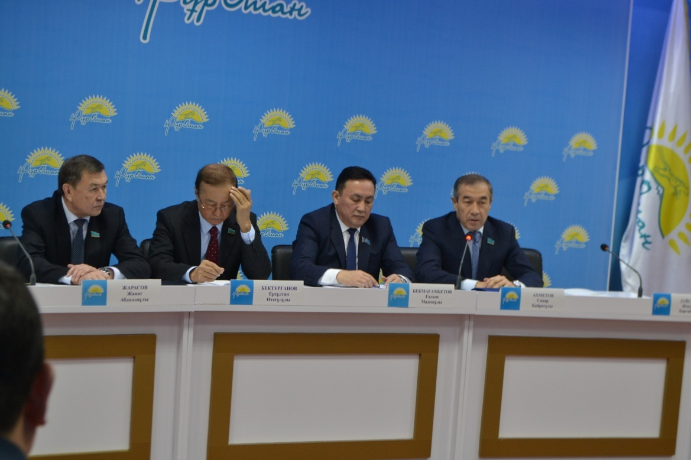

Ақмола өңіріне кезекті іс сапармен келген Қазақстан Республикасы Парламенті Мәжілісінің депутаттары Сапар Ахметов, Ерсұлтан Бектұрғанов, Жанат Жарасов, Жексенбай Дүйсебаев және Михаил Чирков өз кездесулерін облыстық «Нұр Отан» партиясы активінен бастады. Халық қалаулылары бұқарамен кездесу барысында Қазақстан Республикасы Парламентінің заң шығару қызметін, сонымен қатар, «100 нақты қадам» Ұлт жоспарын іске асыруды заңмен қамтамасыз етудің барысын, Тәуелсіздіктің жиырма бес жылдығына қабылдаған Декларацияны, партияның «Қазақстан-2021: Бірлік. Тұрақтылық. Жасампаздық.» Сайлауалды бағдарламасын түсіндірді.
Партия активімен өткен кездесуден соң, депутаттар одан әрі «Синегорья» Көкшетау сүт зауытында болды. Сүт өнімдерін шығаратын облыстыға ірі кәсіпорын жұмысымен танысқан халық қалаулылары, сүт өндірісі барысында қолданатын заманауи технологияларды көріп, сүт өнімдеріне жоғарғы баға берді.
«Синегорья» Көкшетау сүт зауыты» ЖШС Қазақстан мен Ресей нарығын сапалы сүт өнімдерімен қамтамасыз етіп отырған бірегей өңдеуші зауыт болып табылады. Зауыт 2008 жылы бұрынғы ірімшік өндіру зауытының базасында қайта құрылып, толық жөндеуден өтіп ашылды.
Бүгінгі таңда зауыт консерванттар қолданбай, ұзақ мерзімге сақталатын өнім шығаруға мүмкіндік береді. Мамандар табиғи таза өніммен, әрі заманауи құрылғылармен жұмыс істейтіндіктерін жеткізді. Бұл сүт өнімдерінің автоматтардырылған жүйе арқылы сыртқы ортамен байланысын азайтып, сапалы өнім шығаруға толық мүмкіндік жасайды. Мекемеде 80-нен астам адам жұмыс істеуде. Зауыт тәулігіне 12 тонна сүт өнімдерін шығарады.
Бұдан әрі депутаттар Жексенбай Дүйсебаев пен Сапар Ахметов «Нұр Отан» партиясық Ақмола облыстық филиалында қоғамдық қабылдау өткізіп, тұрғындардың сұрақтары мен мәселелерін қарады. Бұл күні әлеуметтік, тұрғын-үй коммуналдық мәселелер мен қатар зейнетақы жүйесі туралы кеңес сұрап келген тұрғындар аз болмады.
Сонымен қатар Мәжіліс депутаттары облыс орталығында орналасқан ҚР ІІМ-не қарайтын Көкшетау техникалық институтының оқытушы- профессорлық құрамымен және курсанттармен кездесіп, олардың материалдық-техникалық базасымен танысты.
Аталған жоғарғы оқу орыны «Өрт қауіпсіздігі», «Төтенше жағдайларда қорғау», «Азаматтық қорғаныста командалық тактикалық күштер» мамандықтары бойынша арнайы мамандарды дайындайтын еліміздегі жалғыз оқу орын болып табылады. Сонымен қатар азаматтық қорғаныс органдарының түрлі деңгейдегі басшылары мен мамандарын қайта даярлаудан өткізеді.
Көкшетау техникалық институты елімізде баламасы жоқ 11 зертханалық база жиынтығын сатып алып, курсанттардың сапалы білім алуына жағдай туғызып отыр. Бүгінгі таңда жоғарғы оқу орны қабырғасында 600 курсант білім алып жатса, олардың ішінде Ресей мен беларус мемлекеттерің азаматтары да бар. Болашақ өрт сөндіруші мамандар толығымен мемлекет қарамағында.

